
Tréninggyakorlat osztályfőnöki órákra
Téma: Intuitív önbizalom erősítés – komfortzóna
Készítette: Füzesséry Anikó
Budapesti Fazekas Mihály Gyakorló Általános Iskola és Gimnázium

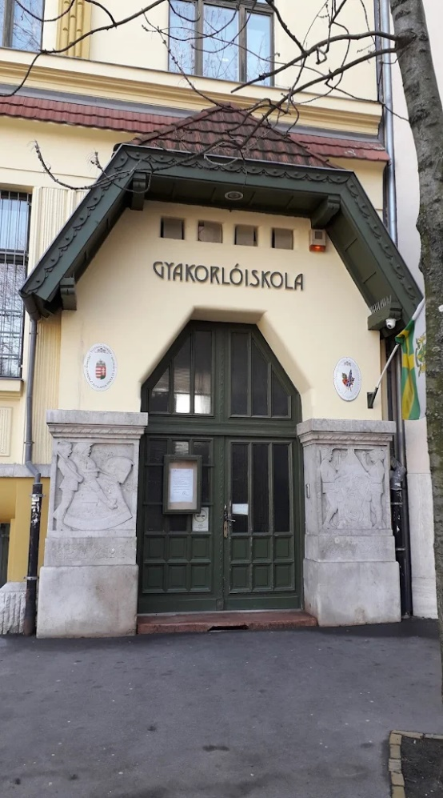
Cél: Intuitív önbizalom erősítés – komfortzóna
Időtartam: 45 perc
Csoportlétszám: egész osztály

I. rész
1. Kör rajzolása papírra
- A/4-es papír egyik felére rajzolni egy nagy körvonalat:
Filozófia mögötte: Enszó a zen buddhizmusban egy kör, amelyet szabad kézzel rajzolnak és ami az elme felszabadításának pillanatát szimbolizálja, amikor a test alkothat. A japán wabi-sabi-hoz is köthető, aminek alap filozófiája, hogy a szépség a tökéletlenségben rejtőzik. Már egy egyszerű kör rajzolása miatt is rengeteg érzelem szabadulhat fel (nem elég jó, én ehhez béna vagyok, bizonytalanságok)...
A kör vonala a feladatban a komfortzóna határát jelöli, de ezt előre ne mondd el.

2. A kör belsejébe össze kell írni minden olyan dolgot, amivel jelenleg rendelkezel. (tudás, tapasztalat, materiális dolgok, stb) (5 perc)
3. A kör vonalán kívülre azokat a dolgokat kell összeírni, amire vágysz, amit szeretnél
elérni. (5 perc)
A kör vonala, a komfortzóna határa tart vissza mind attól, amire vágysz? Hogyan tovább?

II. rész
1. Írj le legalább 5 olyan történetet az életedből, akár gyermekkortól kezdve, amikor
valamit sikeresen megcsináltál. Például „Mesemondó versenyen első helyezett
lettem.” (5 perc)
2. Ha megvan az 5 történet, akkor minden mondathoz írj legalább 3 olyan pozitív
jellemzőt, ami elősegítette azt a sikert. (kitartás, lelkesedés, tehetség, gyakorlás stb.)
(5 perc)

III. rész
1. Az első feladatrésznél a kör vonalából kiindulva húzz vonalakat a vágyaidhoz.
2. Írd oda a második részből azokat a pozitív megerősítéseket, amik segíteni tudnak a jövőben abban, hogy megvalósítsd a vágyadat. (a II. rész pozitív tulajdonságait kell a vágyak megvalósíthatóságához párosítani, ezzel felfedve, hogy már rendelkeznek erőforrásokkal ahhoz, hogy elinduljanak a megvalósításhoz.)

Feladat utáni beszélgetés indító kérdések:
1. Megbeszélés, mit indított el benned, hogyan látod a lehetetlen lehetséges?
2. Válasszanak ki egy vágyat, ami a legreálisabban véghezvihető és egy akciótervet dolgozzanak ki hozzá, mi az első lépés, amit meg kell tenned, kik segíthetnek a cél elérésében stb.

